

**Memoria realizada por: Tutora:**

- Casimiro Aroca Henares-Diana Padilla Frexinet- Ismael Hernández Hernández - Miguel Moya Rodríguez



**Indice:**

**1.Introducción al proyecto.**

-1.1. Sobre Nutrigo...

-1.2. Objetivos del proyecto

-1.3. Tecnologías utilizadas y recursos del proyecto

-1.4. Diagrama de flujos y Diagrama de clases

-1.5. Diseño de la Base de datos Mysql

**2.Presentación de los miembros del proyecto**

-2.1. Curriculums Vitae

-2.2. Planificación y división de las tareas

**3.Plan de Negocio**

-3.1. Definición de la Empresa

-3.2. Organigrama

-3.3. Análisis de la competencia

-3.4. Elementos innovadores

-3.5. Estudio de mercado

-3.6. Marketing y modelo de ingresos

**4.Estructura , wireframes y elementos de la web**

-4.1. Cookies

-4.2. API Cloudinary

-4.3. Index.php : Portada , blog , Login y registro.

-4.4. admin.php : Gestión de nutricionistas y clientes.

-4.5. nutricionista.php : Gestión de pacientes , recetas , calendario y citas

-4.6. paciente.php : Vista del paciente , seguimiento de dietas y citas.

-4.7. Responsive

**5.Conclusiones**

-5.1. Conclusiones personales de los desarrolladores

**6.Código**

-6.1. Api Cloudinary (Gestión de imágenes)

-6.2. Creación y borrado de cookies (Login)

-6.3. Pestañas de la web (Jquery)

-6.4. Función hashpass (cifrado de passwords)

**1.Introducción al proyecto**

**1.1. Sobre Nutrigo....**

**Nutri&GO** es una aplicación web diseñada para facilitar la gestión de recetas y la planificación de menus semanales , convirtiéndose en una herramienta esencial para nutricionistas y profesionales de la salud que desean organizar de manera eficiente la alimentación de sus pacientes.

**1.2. Objetivos del proyecto**

La aplicación permite almacenar recetas detalladas , incluyendo ingredientes , cantidades y valores nutricionales , para luego combinarlas en menús personalizados según las necesidades de cada paciente. Cada menú puede abarcar desayuno , almuerzo , merienda y cena asegurando un plan alimenticio equilibrado y estructurado . Además la funcionalidad de generación automática de listas de compra permite optimizar la adquisición de ingredientes , agrupándolos de manera eficiente según las recetas planificadas.

El sistema cuenta con una base de datos robusta que gestiona usuarios , roles (nutricionistas y pacientes) , productos (ingredientes y bebidas), recetas y la relación entre ambos. También se incorporan tablas específicas para la planificación semanal , lo que facilita la visualización y ajuste de los menús en función de las necesidades nutricionales de cada persona.

**1.3. Tecnologías usadas y recursos del proyecto**

La aplicación está desarrollada usando **Javascript , PHP , y MySQL ,** siguiendo una arquitectura modular que separa la lógica del *backend* de los archivos públicos , garantizando seguridad y escalabilidad. Con una interfaz intuitiva y un diseño moderno, **Nutri&GO** no sólo simplifica la planificación de menús , sino que también ayuda a los profesionales a proporcionar recomendaciones alimenticias precisas, mejorando la adherencia de los pacientes a sus planes nutricionales.

**Frontend:**

Los lenguajes utilizados en la parte de *frontend* serán:

* **HTML:** Para la estructura de las páginas web.
* **CSS:** Para el diseño y la presentación visual de la aplicación.
* **JavaScript:** Para la interactividad y validaciones en el lado del cliente.

**Justificación:**  
Se eligen estos lenguajes porque son los estándares en el desarrollo web, ampliamente soportados y permiten un desarrollo flexible. *JavaScript* se utilizará para validar formularios antes de enviarlos al servidor, mejorar la experiencia del usuario con eventos dinámicos y manejar la interacción con el *backend* mediante *AJAX* o *API Fetch.*

**Backend:**

El *backend* estará desarrollado en **PHP** con acceso a una base de datos MySQL.

**Justificación:**

* **PHP** es un lenguaje ampliamente utilizado para el desarrollo web, compatible con la mayoría de los servidores y fácil de integrar con HTML y bases de datos. Además, permite gestionar sesiones, autenticación de usuarios y procesamiento de formularios de manera eficiente.
* **MySQL** es un sistema de gestión de bases de datos relacional (SGBD) robusto, ampliamente utilizado en entornos web, con buen rendimiento y fácil integración con PHP a través de *mysqli* o *PDO.*

**1.4. Diagrama de flujos y Diagrama de clases**

El diagrama de flujos representa a los tres actores principales: El administrador que gestiona (crea, modifica y elimina usuarios), el nutricionista que desde su página gestiona a los pacientes, supervisa sus recetas, alimentación diaria gracias al calendario de recetas y planifica las citas con los pacientes, y el paciente que obtiene la información enviada por su nutricionista.

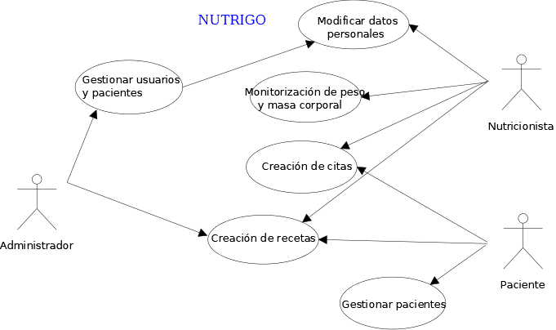

El diagrama de clases está inspirado en la relación de las tablas creadas en **MySQL** para almacenar toda la información de la web.

El nutricionista creará toda la información relativa a citas, objetivos de la dieta del paciente, así como la creación de un menú semanal desde *nutricionista.php.*

El paciente a través de *paciente.php* podrá acceder a esta información, a su vez que subir su peso y masa corporal para una correcta supervisión del nutricionista.

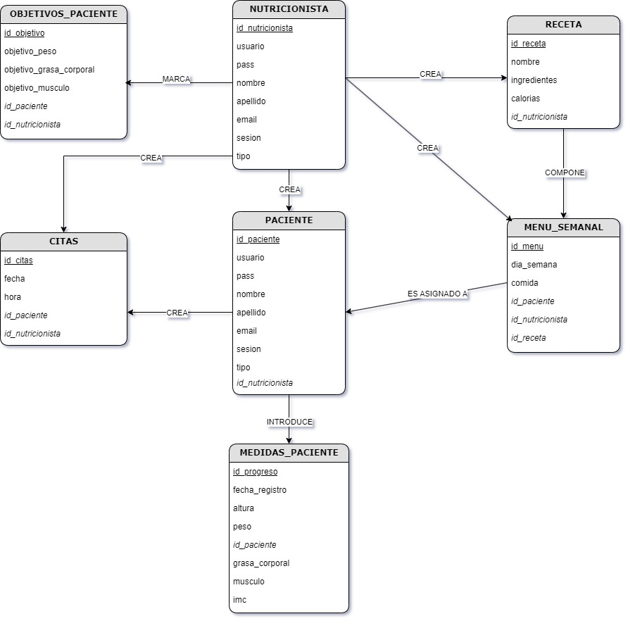

**1.5. Diseño de la base de datos MySQL**

En la creación de la base de datos cuidamos la seguridad para asegurar la confidencialidad de nuestros usuarios , así como la correcta vinculación de los datos de cada paciente y su nutricionista. El objetivo central era organizar y estructurar eficientemente la información relacionada con los pacientes, alimentos, calendarios nutricionales e información acerca de su salud y hábitos alimentarios. 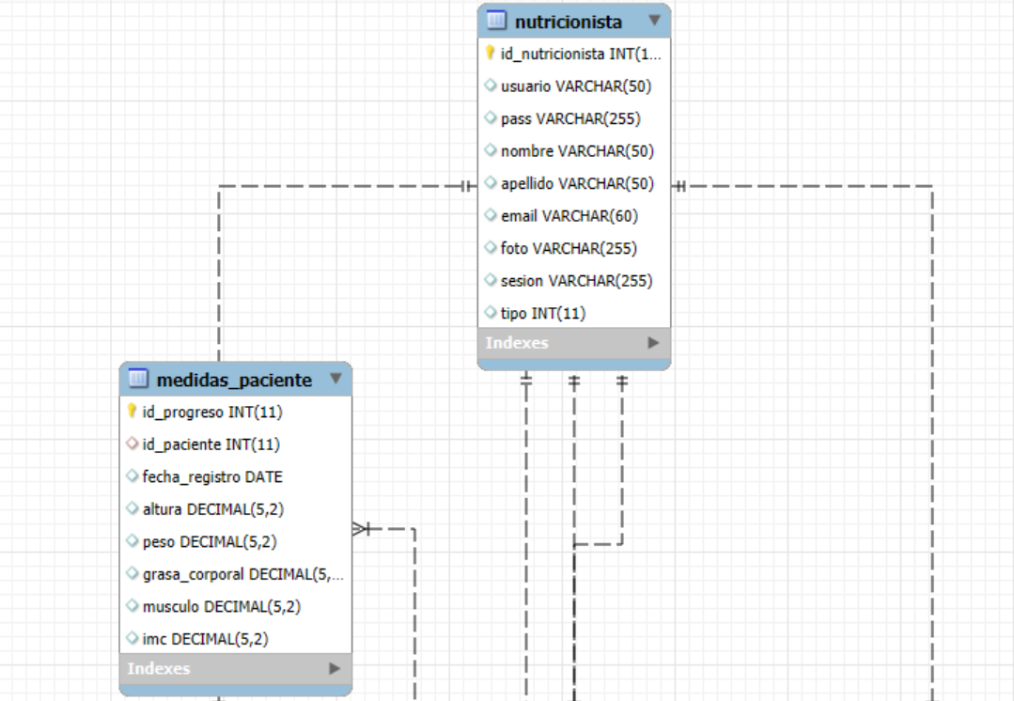 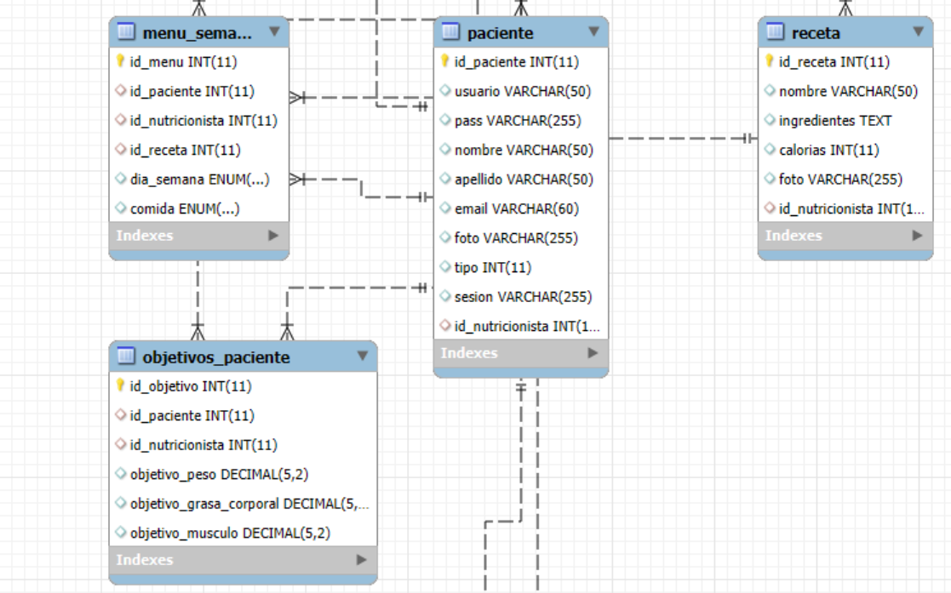 

Usamos los atributos ON DELETE CASCADE en las tablas hijas para evitar la redundancia de datos, y que éstas se borren automáticamente si el paciente es eliminado. En el nutricionista y el paciente hemos usado un VARCHAR en vez de BLOB, porque estamos almacenando la URL de la foto que está guardada en la API *Cloudinary.* De esta manera aligeramos el peso de la BD y usamos la nube como almacenamiento de las imágenes.

También podemos observar la columna *sesion* que es la encargada de almacenar las *cookies* que almacenaran la información de cada nutricionista y paciente, y recordarán la sesión en caso de que el usuario se desconecte y vuelva a conectar.

**2.Presentación de los miembros del proyecto**

**-2.1. Curriculums Vitae**

**-2.2. Planificación y división de las tareas**

*Microsoft Teams:

Creación de Grupo 8 en Microsoft Teams para la reunión entre miembros del grupo para poder diseñar el funcionamiento de la aplicación. Reuniones semanales o quincenales dependiendo de la necesidad de manejar asuntos relativos al proyecto.

Enlace:<https://teams.live.com/l/community/FEAV_Drgu4DoDB0FQM>

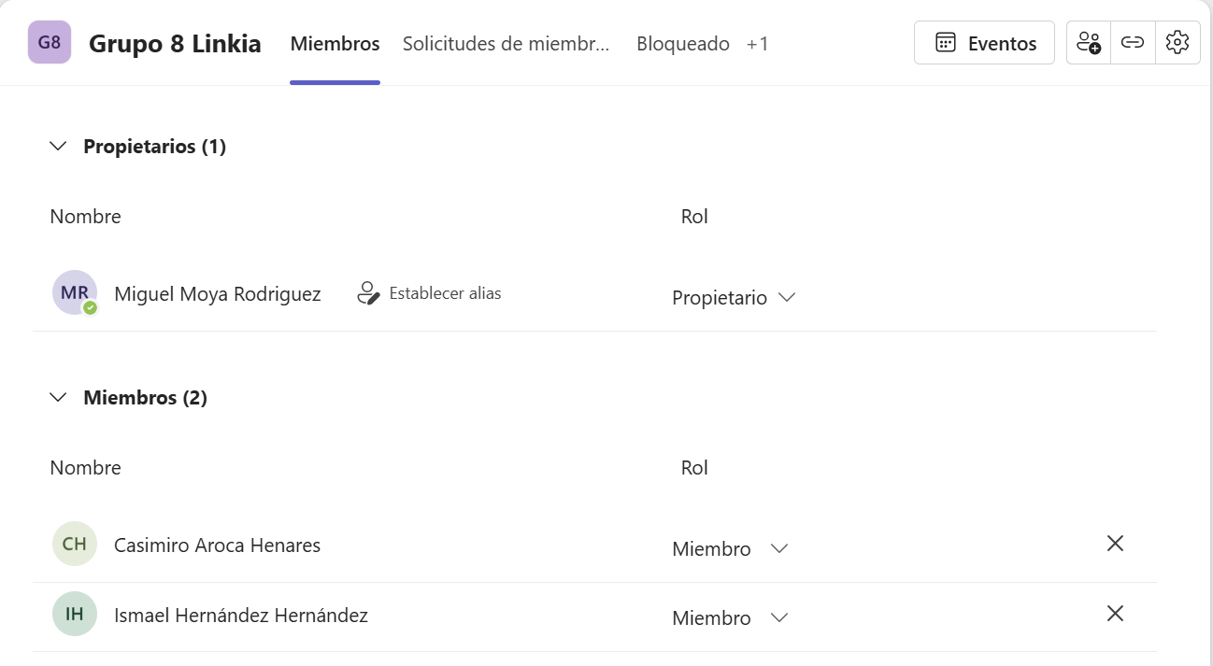

También disponemos de grupo de whatsapp para poder tratar dudas más simples o urgentes.

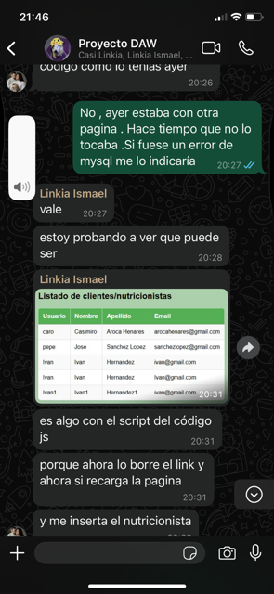

Tablero en Trello para gestionar fechas para el desarrollo de la aplicación , así como calendario para planificar las reuniones en Teams.

Enlace: <https://trello.com/b/A79MhrnD/grupo-8-proyecto-linkia>

-Calendario con plazos para el desarrollo y reuniones:

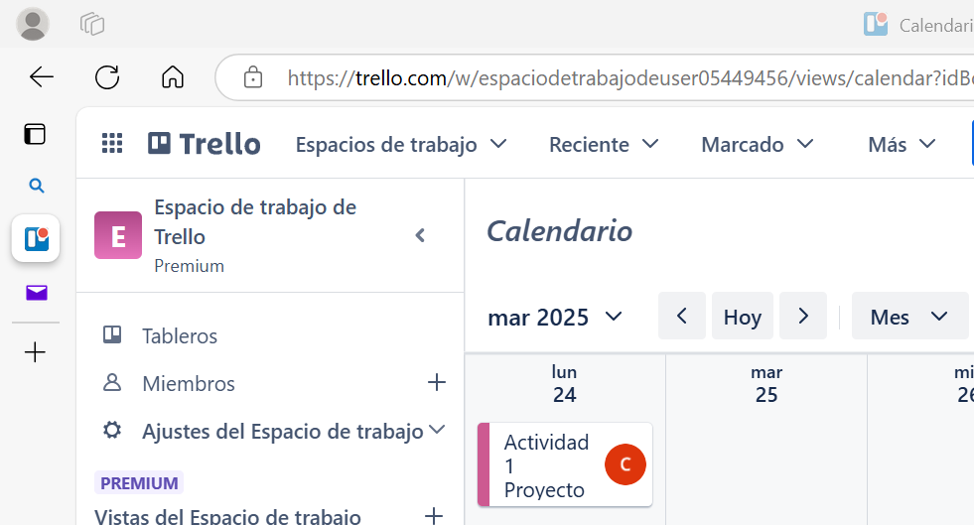

-Tablero de Trello:

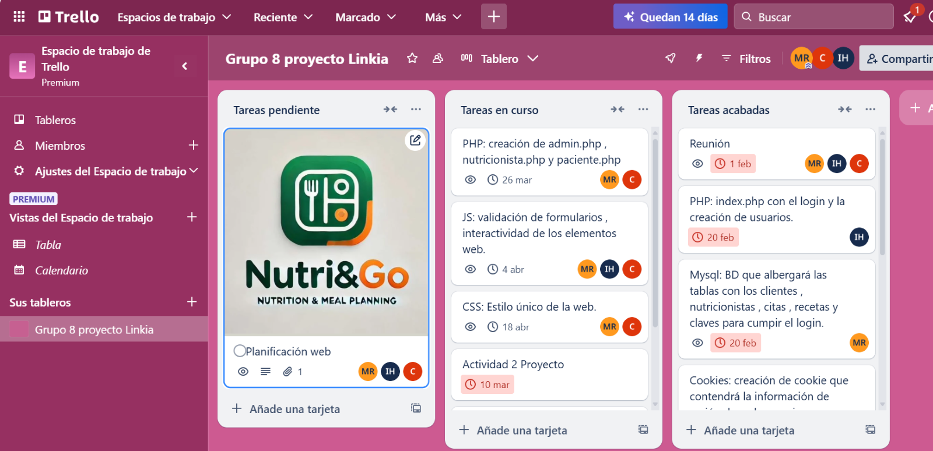

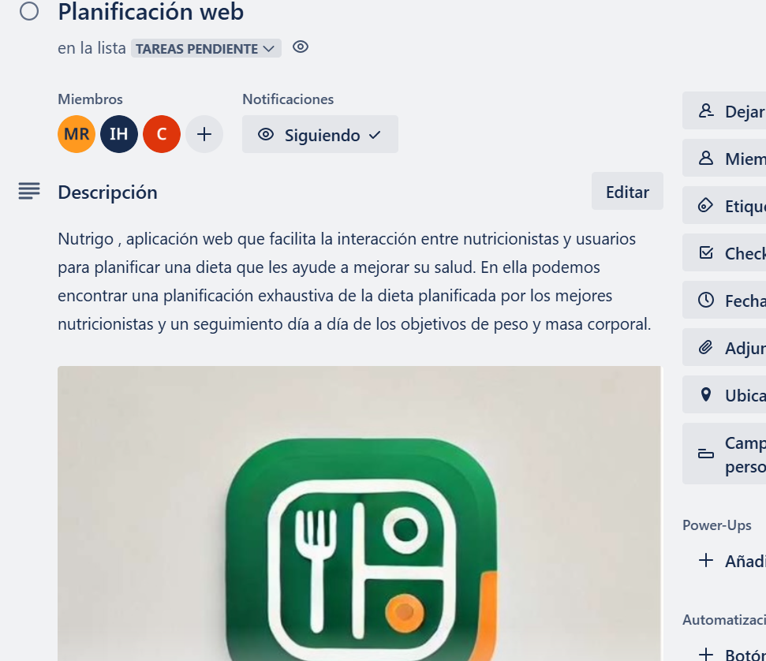

-Planificación de tareas:

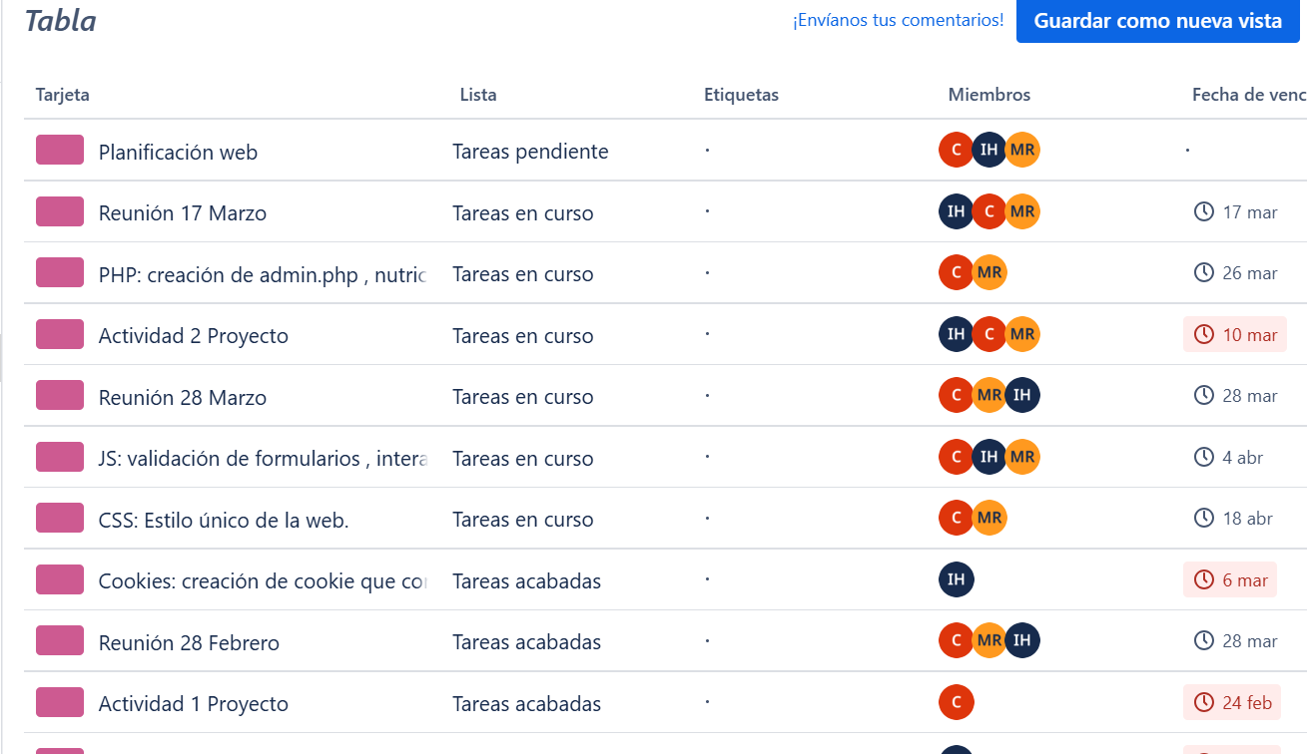

**3.Plan de Negocio**

**-3.1. Definición de la Empresa**

**Nutri&GO Solutions** es una empresa emergente que nace con el propósito de digitalizar la gestión nutricional. Con un enfoque multidisciplinar, reúne a expertos en desarrollo web y nutrición con el fin de ofrecer una solución eficiente, segura y adaptable para profesionales sanitarios.

**-3.2. Organigrama**

- CEO / Coordinador de Proyecto: Miguel Moya Rodríguez  
- Desarrollador Backend y Base de Datos: Ismael Hernández Hernández  
- Desarrollador Frontend y Diseño UX/UI: Casimiro Aroca Henares

**-3.3. Análisis de la competencia**

A diferencia de apps populares como *MyFitnessPal* o *Yazio,* Nutri&GO se enfoca en el profesional sanitario, permitiéndole tener el control sobre la planificación alimentaria de múltiples pacientes. Esta propuesta diferenciadora permite una atención más personalizada y profesionalizada.

**-3.4. Elementos innovadores**

- Sistema de roles adaptado a las funciones específicas de cada usuario.  
- Generación automática de listas de la compra basadas en menús.  
- Posibilidad de crear menús adaptados a condiciones médicas y objetivos de salud concretos.  
- Plataforma totalmente online, sin necesidad de instalación local.

**-3.5. Estudio de mercado**

El mercado está compuesto por profesionales independientes, clínicas, centros deportivos y hospitales. Nutri&GO se dirige especialmente a nutricionistas jóvenes que buscan digitalizar su consulta, así como entidades que necesitan una herramienta colaborativa para gestionar planes nutricionales de forma masiva.

**-3.6. Marketing y modelo de ingresos**

- Publicidad a través de redes sociales como Instagram, LinkedIn y foros especializados.  
- Contacto directo con colegios de nutricionistas y clínicas para ofrecer pruebas gratuitas.  
- Plan de precios:  
 • Versión gratuita con funciones limitadas.  
 • Versión Pro: 9,99€/mes o 99€/año.  
 • Versión para clínicas: 349€/año para hasta 5 profesionales.